ОСТОРОЖНО! ТОНКИЙ ЛЕД!
10.12.2020
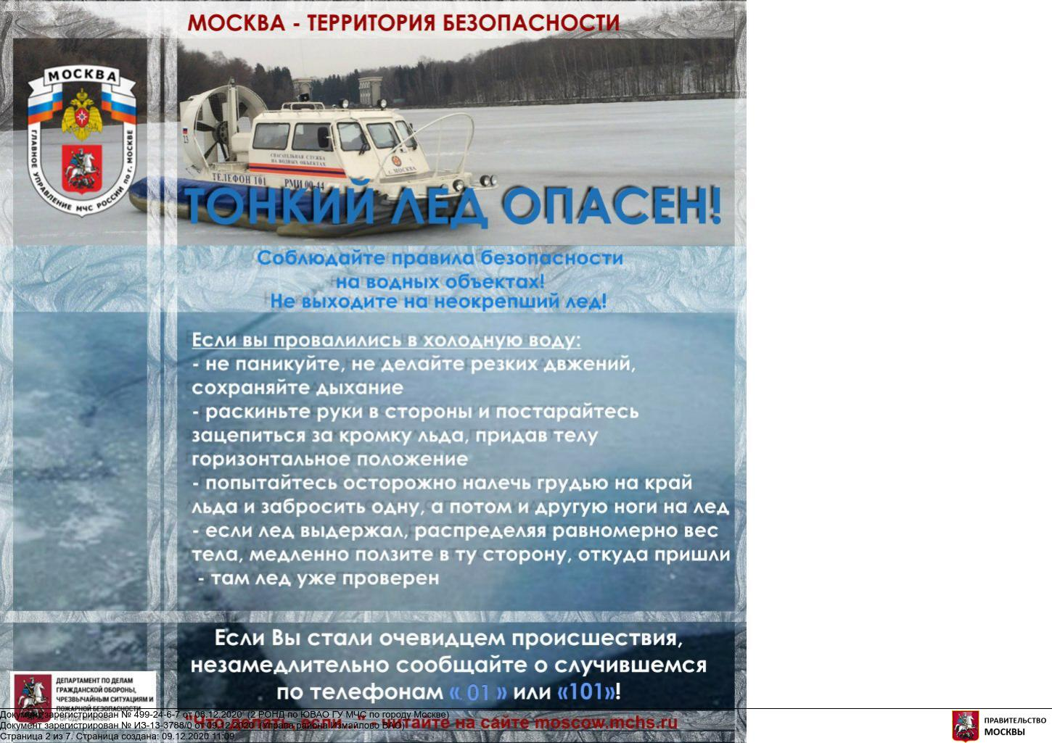
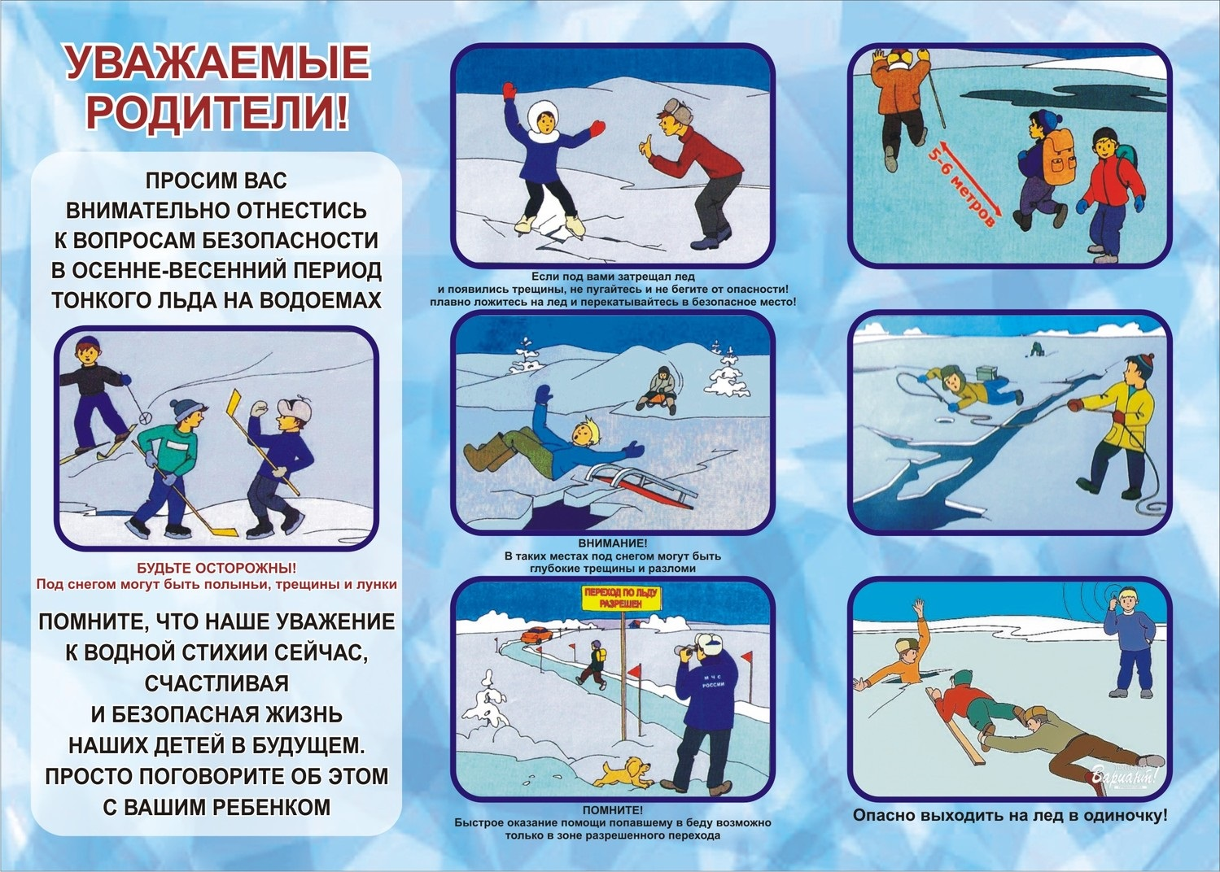
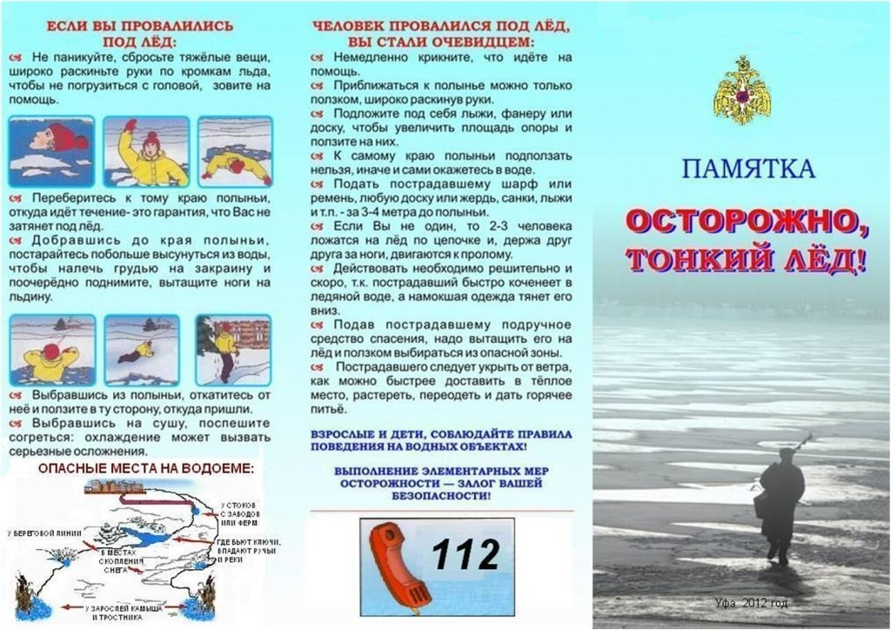

Адрес страницы: http://izmaylowo.mos.ru/your-safety/detail/9518338.html
Управа района Измайлово города Москвы

